13．3 等腰三角形

13．3.1 等腰三角形

第1课时 等腰三角形的性质

1．理解并掌握等腰三角形的性质．(重点)
2．经历等腰三角形的探究过程，能初步运用等腰三角形的性质解决有关问题．(难点)

一、情境导入
探究：如图所示，把一张长方形的纸按照图中虚线对折并减去阴影部分，再把它展开得到的△ABC有什么特点？
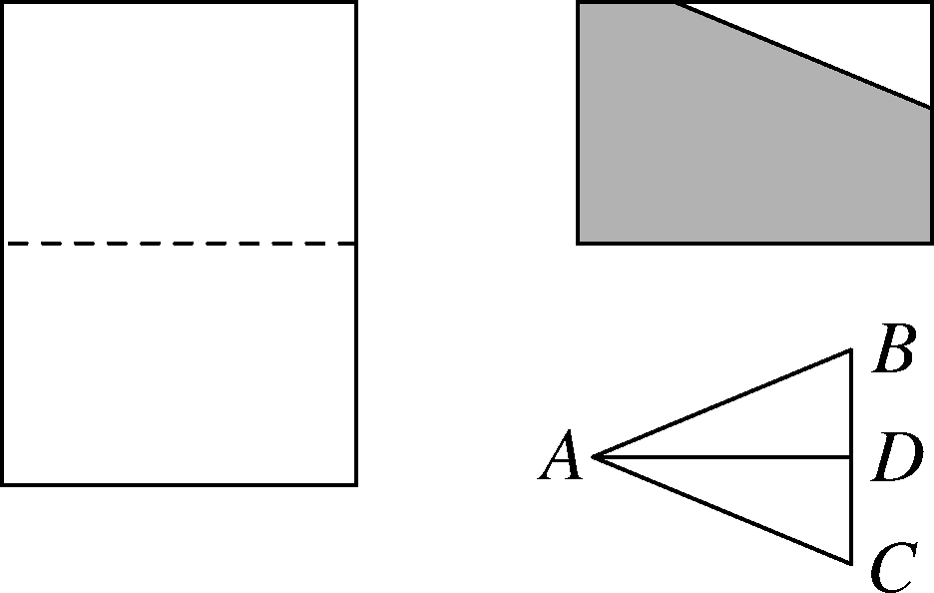
二、合作探究
探究点一：等腰三角形的概念
【类型一】 利用等腰三角形的概念求边长或周长
 如果等腰三角形两边长是6cm和3cm，那么它的周长是( )
A．9cm B．12cm
C．15cm或12cm D．15cm
解析：当腰为3cm时，3＋3＝6，不能构成三角形，因此这种情况不成立．当腰为6cm时，6－3＜6＜6＋3，能构成三角形；此时等腰三角形的周长为6＋6＋3＝15(cm)．故选D.
方法总结：在解决等腰三角形边长的问题时，如果不明确底和腰时，要进行分类讨论，同时要养成检验三边长能否组成三角形的好习惯，把不符合题意的舍去．
探究点二：等腰三角形的性质
【类型一】 利用“等边对等角”求角度
 等腰三角形的一个内角是50°，则这个三角形的底角的大小是( )
A．65°或50° B．80°或40°
C．65°或80° D．50°或80°
解析：当50°的角是底角时，三角形的底角就是50°；当50°的角是顶角时，两底角相等，根据三角形的内角和定理易得底角是65°.故选A.
方法总结：等腰三角形的两个底角相等，已知一个内角，则这个角可能是底角也可能是顶角，要分两种情况讨论．
【类型二】 利用方程思想求等腰三角形角的度数
 如图，在△ABC中，AB＝AC，点D在AC上，且BD＝BC＝AD，求△ABC各角的度数．
解析：设∠A＝x，利用等腰三角形的性质和三角形内角和定理即可求得各角的度数．
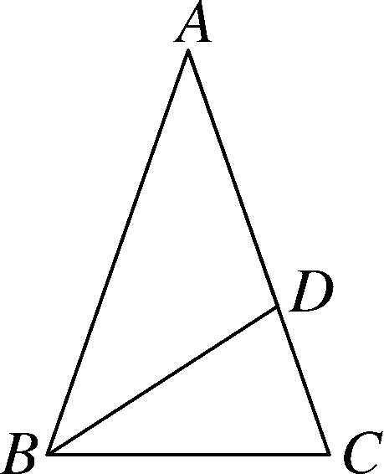
解：设∠A＝x.∵AD＝BD，∴∠ABD＝∠A＝x.∵BD＝BC，∴∠BCD＝∠BDC＝∠ABD＋∠A＝2x.∵AB＝AC，∴∠ABC＝∠BCD＝2x.在△ABC中，∠A＋∠ABC＋∠ACB＝180°，∴x＋2x＋2x＝180°，∴x＝36°，∴∠A＝36°，∠ABC＝∠ACB＝72°.
方法总结：利用等腰三角形的性质和三角形外角的性质可以得到角与角之间的关系，当这种等量关系或和差关系较多时，可考虑列方程解答，设未知数时，一般设较小的角的度数为x.
【类型三】 利用“等边对等角”的性质进行证明
 如图，已知△ABC为等腰三角形，BD、CE为底角的平分线，且∠DBC＝∠F，求证：EC∥DF.
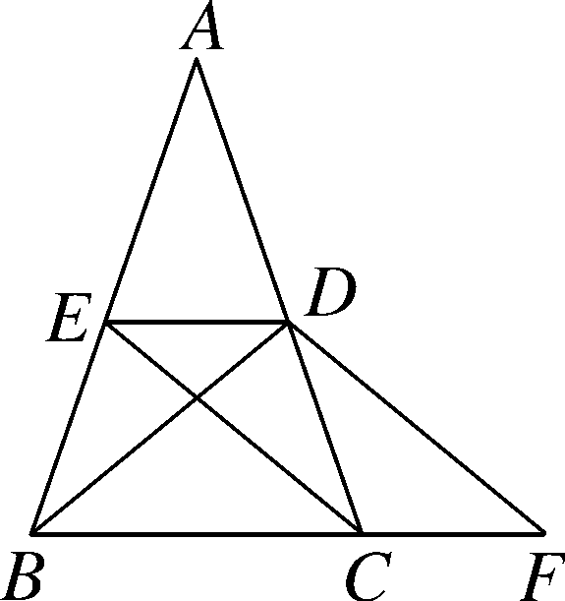
解析：先由等腰三角形的性质得出∠ABC＝∠ACB，根据角平分线定义得到∠DBC＝∠ABC，∠ECB＝∠ACB，那么∠DBC＝∠ECB，再由∠DBC＝∠F，等量代换得到∠ECB＝∠F，于是根据平行线的判定得出EC∥DF.
证明：∵△ABC为等腰三角形，AB＝AC，∴∠ABC＝∠ACB.又∵BD、CE为底角的平分线，∴∠DBC＝∠ABC，∠ECB＝∠ACB，∴∠DBC＝∠ECB.∵∠DBC＝∠F，∴∠ECB＝∠F，∴EC∥DF.
方法总结：证明线段的平行关系，主要是通过证明角相等或互补．
【类型四】 利用等腰三角形“三线合一”的性质进行证明
 如图，点D、E在△ABC的边BC上，AB＝AC.
(1)若AD＝AE，求证：BD＝CE；
(2)若BD＝CE，F为DE的中点，如图②，求证：AF⊥BC.
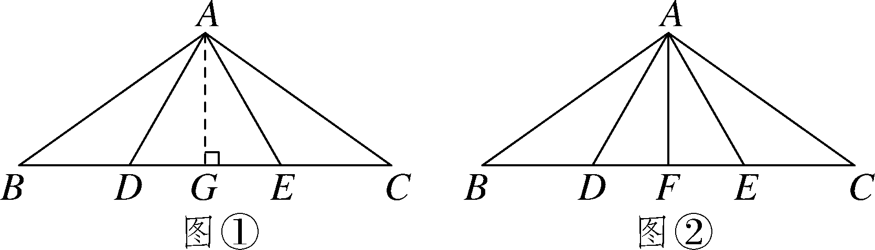
解析：(1)过A作AG⊥BC于G，根据等腰三角形的性质得出BG＝CG，DG＝EG即可证明；(2)先证BF＝CF，再根据等腰三角形的性质证明．
证明：(1)如图①，过A作AG⊥BC于G.∵AB＝AC，AD＝AE，∴BG＝CG，DG＝EG，∴BG－DG＝CG－EG，∴BD＝CE；
(2)∵BD＝CE，F为DE的中点，∴BD＋DF＝CE＋EF，∴BF＝CF.∵AB＝AC，∴AF⊥BC.
方法总结：在等腰三角形有关计算或证明中，会遇到一些添加辅助线的问题，其顶角平分线、底边上的高、底边上的中线是常见的辅助线．
【类型五】 与等腰三角形的性质有关的探究性问题
 如图，已知△ABC是等腰直角三角形，∠BAC＝90°，BE是∠ABC的平分线，DE⊥BC，垂足为D.
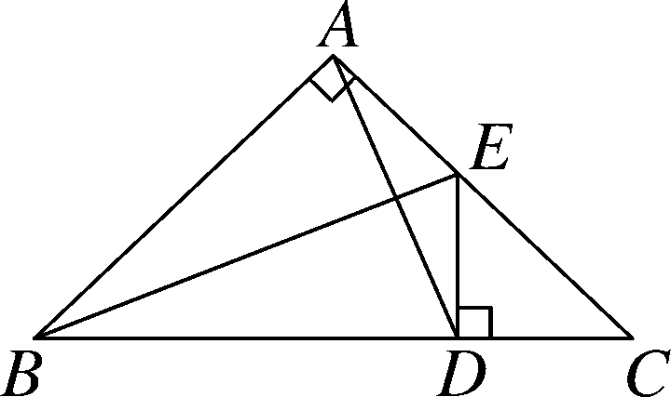
(1)请你写出图中所有的等腰三角形；
(2)请你判断AD与BE垂直吗？并说明理由．
(3)如果BC＝10，求AB＋AE的长．
解析：(1)由△ABC是等腰直角三角形，BE为角平分线，可证得△ABE≌△DBE，即AB＝BD，AE＝DE，所以△ABD和△ADE均为等腰三角形；由∠C＝45°，ED⊥DC，可知△EDC也符合题意；(2)BE是∠ABC的平分线，DE⊥BC，根据角平分线定理可知△ABE关于BE与△DBE对称，可得出BE⊥AD；(3)根据(2)，可知△ABE关于BE与△DBE对称，且△DEC为等腰直角三角形，可推出AB＋AE＝BD＋DC＝BC＝10.
解：(1)△ABC，△ABD，△ADE，△EDC.
(2)AD与BE垂直．证明：由BE为∠ABC的平分线，知∠ABE＝∠DBE，∠BAE＝∠BDE＝90°，BE＝BE，∴△ABE≌△DBE，∴△ABE沿BE折叠，一定与△DBE重合，∴A、D是对称点，∴AD⊥BE.
(3)∵BE是∠ABC的平分线，DE⊥BC，EA⊥AB，∴AE＝DE.在Rt△ABE和Rt△DBE中，∵∴Rt△ABE≌Rt△DBE(HL)，∴AB＝BD.又∵△ABC是等腰直角三角形，∠BAC＝90°，∴∠C＝45°.又∵ED⊥BC，∴△DCE为等腰直角三角形，∴DE＝DC，∴AB＋AE＝BD＋DC＝BC＝10.
三、板书设计
1．等腰三角形的性质．
2．解题方法：设辅助未知数法与拼凑法．
3．重要的数学思想方法：方程思想、整体思想和转化思想．

本节课由于采用了直观操作以及讨论交流等教学方法，从而有效地增强了学生的感性认识，提高了学生对新知识的理解与感悟，因而本节课的教学效果较好，学生对所学的新知识掌握较好，达到了教学的目的．不足之处是少数学生对等腰三角形的“三线合一”性质理解不透彻，还需要在今后的教学和作业中进一步巩固和提高．

新课标第一网系列资料 www.xkb1.com 新课标第一网不用注册，免费下载！

